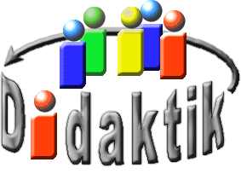
UNIVERSITÄT
BAYREUTH
Seminar „Übungen im Vortragen – PC“

Flüssig-Kristalle
Florian Just, WS 11/12
Gliederung
1 Allgemeine Eigenschaften 2
1.1 Lyotroper Flüssig-Kristall 2
1.2 Thermotroper Flüssig-Kristall 2
1.3 Smektische Phase 3
1.3.1 Cholesterische Phase 3
1.3.2 Nematische Phase 4
2 Experiment 4
3 Anwendungsbeispiel: Flüssigkristall-Display 5
3.1 Aufbau 5
3.2 Funktionsweise 5

Einstieg: Wenn man eine polarisierte Sonnenbrille besitzt, kann es passieren, dass man seine digitale Armbanduhr nicht ablesen kann. Das komplette Display wird schwarz dargestellt. Unter einem anderen Blickwinkel kann man die Uhrzeit aber ohne Probleme ablesen. Warum das so ist, wird in diesem Beitrag erklärt.

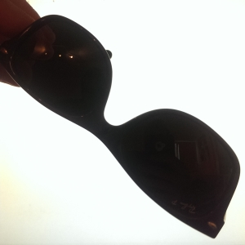
Abb. 1: polarisierte Sonnenbrille vor LCD (kein Licht tritt hindurch)
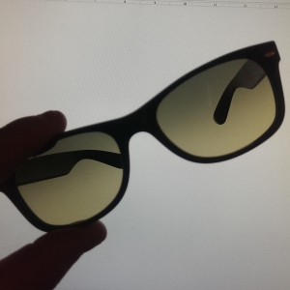
Abb. 2: polarisierte Sonnenbrille vor LCD um 90° gedreht (Licht tritt hindurch)

Es wird ein LCD-Bildschirm anstatt einer Digitaluhr als Lichtquelle verwendet, da der Effekt auf diese Weise deutlicher sichtbar ist.

Allgemeine Eigenschaften
Flüssig-Kristalle bestehen aus langreichweitig geordneten Flüssigkeiten, die man auch anisotrope Fluide nennt, da viele Charakteristika richtungsabhängig sind. Sie besitzen eine Mesophase, die einen Temperatur-Bereich oder einen Konzentrationsbereich darstellt, in dem die Eigenschaften einer Flüssigkeit und die eines Kristalls koexistieren, und haben eine niedrige Viskosität.

Lyotroper Flüssig-Kristall
Bei einem lyotropen Flüssig-Kristall handelt es sich um eine Aggregation meist amphiphiler Moleküle in einem Lösemittel. Diese Moleküle sind unter anderem Fettsäuren oder langkettige Alkohole. Da es von der Tensid-Konzentration abhängt, ob es sich bei der Flüssigkeit um einen Flüssig-Kristall handelt oder nicht, spricht man auch von der lyotrop-flüssigkristallinen Mischphase (Bereich der Phasen-Umwandlung zum Flüssig-Kristall). Wie sich die Moleküle bei unterschiedlicher Tensid-Konzentration verhalten und anordnen zeigt die folgende Abbildung. Ihre Anwendungsgebiete sind in der Waschmittel-Industrie, in der Pharmazie und in der Medizin.
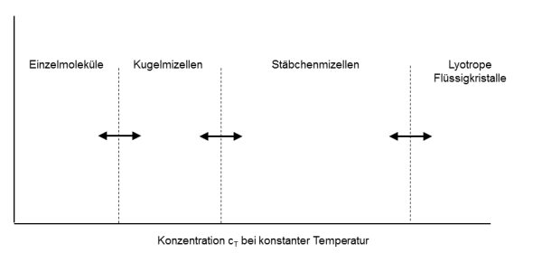
Abb. 3: Konzentrationsabhängige Molekül-Anordnung [4]

Thermotroper Flüssig-Kristall
Anders als bei lyotropen Flüssig-Kristallen sind die Phasen-Umwandlungen beim thermotropen Flüssig-Kristall temperaturabhängig.
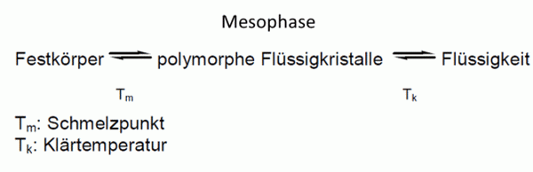
Abb. 4: Phasen-Umwandlung beim thermotropen Flüssig-Kristall [3]
Die Mesophase befindet sich hier zwischen dem Schmelzpunkt T_{m} und dem Klärpunkt T_{k}, in der die flüssigkristallinen Eigenschaften liegen. Die meisten Flüssig-Kristalle sind aus kalamitischen (stäbchenförmigen) oder discotischen (scheibchenförmigen) Molekülen aufgebaut. Bei thermotropen kalamitischen Flüssig-Kristallen lassen sich verschiedene Phasen einteilen, die als smektisch, cholesterisch oder nematisch bezeichnet werden. Abhängig von der Temperatur können alle Phasen bei einem Flüssig-Kristall eingestellt werden.

Smektische Phase
Die Moleküle sind parallel und in Schichten angeordnet, wobei es verschiedene Modifikationen gibt:

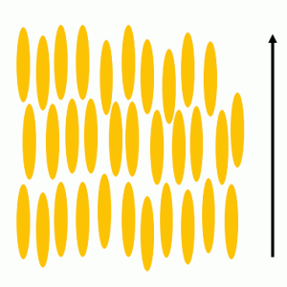
Abb. 5: Modifikation smektisch A [3]
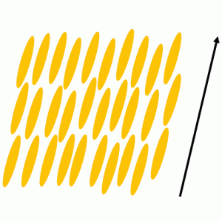
Abb. 6: Modifikation: smektisch C [3]

Bei der Modifikation smektisch A steht die Molekül-Längsachse senkrecht zur Schicht-Ebene und bei smektisch C sind die Molekül-Achsen um einen speziellen Winkel verdreht. Es gibt auch noch eine weitere Modifikation, smektisch B, die eine hexagonale Struktur aufweist. Diese wird hier nicht betrachtet.

Cholesterische Phase
Die cholesterische Phase ist die komplizierteste Struktur. Zwar sind die Moleküle auch in Schichten angeordnet, jedoch liegen ihre Längsachsen in der Schicht-Ebene, wobei sich die Vorzugsrichtung von Schicht zu Schicht helix- oder schraubenförmig verschiebt, wie in Abb. 7 zu sehen.
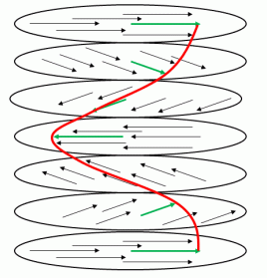
Abb. 7: Molekül-Anordnung der cholesterischen Phase [3]

Nematische Phase
Die nematische Phase ist der am einfachsten aufgebaute Typ flüssigkristalliner Phasen. Die Moleküle sind am wenigsten geordnet, wobei die Längsachsen der Moleküle eine Vorzugsrichtung aufweisen, die parallel zur optischen Achse ist. Sie sind in Längsrichtung frei beweglich und können um 180° umklappen.
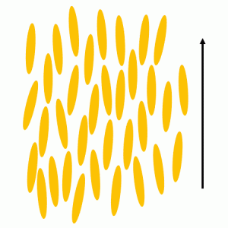
Abb. 8: Molekül-Anordnung der nematischen Phase [3]

Experiment
Es werden die richtungsabhängigen optischen Eigenschaften einer Flüssigkeit, eines Kristalls und eines Flüssig-Kristalls untersucht. Dabei bringt man die Probe zwischen zwei Polarisationsfilter an, die um 90° verdreht auf einem Overhead-Projektor aufgebaut sind.
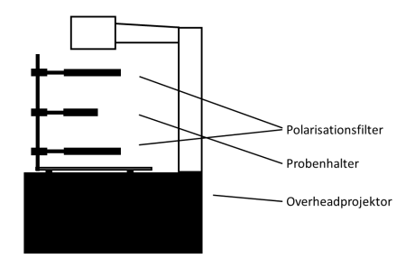
Abb. 9: Versuchsaufbau [2]
Probe 1: Gefäß mit Wasser
Das Wasser dreht die Schwingungsebene des Lichts nicht. Der Bereich, den die Polarisationsfilter überdecken, bleibt dunkel.
Probe 2: Doppelspat Kristall
Der Doppelspat dreht die Schwingungsebene. Der Bereich, den die Polarisationsfilter überdecken, wird heller oder dunkler, je nachdem wie man den Kristall hält.
Probe 3: Flüssigkristalldisplay (LCD)
Das LCD dreht die Schwingungsebene. Der Bereich, den die Polarisationsfilter überdecken, wird heller oder dunkler, je nachdem wie man das LCD hält. Liegt Spannung an, werden die angesteuerten Bereiche des LCD dunkel.

Anwendungsbeispiel: Flüssigkristall-Display
Es wird eine TN-Anzeige betrachtet. TN steht hier für "twisted nematic", also verdrillt nematisch. Die TN-Anzeige ist der Urtyp des LCDs. Es ist einfach zu verstehen, aber hat den Nachteil, dass die Lesbarkeit stark vom Blickwinkel abhängt.

Aufbau
Zwischen zwei Elektroden befindet sich eine 5 µm dicke flüssigkristalline (nematische) Schicht und darüber und darunter sind Polarisationsfilter (Polarisator und Analysator) angebracht, die senkrecht aufeinander stehen. Auf den Elektroden befindet sich jeweils eine Orientierungsschicht an Molekülen, deren Ausrichtung parallel zum jeweiligen Polarisationsfilter ist. Da die Moleküle das bestreben haben, sich parallel auszurichten, entsteht so eine graduelle Verdrillung der Moleküle, also eine Art Band, zwischen den Elektroden (siehe Abb. 10).
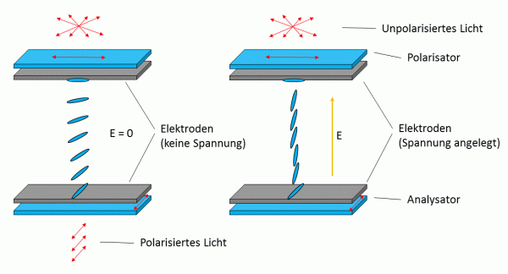
Abb. 10: Aufbau und Funktion einer TN-Anzeige [3]

Funktionsweise
Die verdrillte Flüssigkeitsschicht dreht die Polarisationsebene des Lichts, je nachdem, ob ein elektrisches Feld angelegt ist. Das elektrische Feld bewirkt, dass sich die Moleküle entlang dem Feld ausrichten. Flüssigkristallmoleküle mit einem Dipolmoment parallel zur Molekülachse zeigen dieses Verhalten.
Keine Spannung:
Das unpolarisierte Licht trifft auf den Polarisator und polarisiertes Licht fällt ein. Von den verdrillten Molekülen lässt sich das polarisierte Licht „leiten", was eine Drehung der Schwingungsebene um 90° bewirkt. Somit können die Lichtwellen den Analysator passieren und das LCD erscheint hell/transparent.
Spannung ist angelegt (5 V):
Das unpolarisierte Licht trifft auf den Polarisator und polarisiertes Licht fällt ein. Da die Moleküle des Flüssigkristalls sich entlang der Richtung des elektrischen Feldes orientieren, bricht das Verdrillungsband zusammen, die Schwingungsebene wird nicht gedreht und die Lichtwellen können den zweiten Polarisationsfilter nicht passieren, da ihre Schwingungsebene nicht der des Analysators entspricht. Somit erscheint das LCD dunkel.
Zusammenfassung: Flüssig-Kristalle vereinen die richtungsabhängigen physikalischen Eigenschaften mit den viskosen Eigenschaften einer Flüssigkeit. Die Mesophase, in der die flüssigkristallinen Eigenschaften präsent sind, kann durch Konzentrationsänderung (lyotroper Flüssigkristall) oder durch Temperatur-Änderung (thermotroper Flüssig-Kristall) erreicht werden. Anwendung finden Flüssig-Kristalle bei der Herstellung von Anzeige-Geräten, in der Medizin und in der Waschmittel-Herstellung.
Abschluss: fehlt.
Quellen:
- Brown, LeMay, Bursten (2007): Chemie, 10. Auflage, München: Pearson Studium.
- http://w3-o.hm.edu/home/fb/fb06/labors/lab_didaktik/o-2-10.htm (28.3.2012; Stand 16.12.2015: Quelle nicht mehr auffindbar)
- http://www.pci.tu-bs.de/aggericke/PC5-Grenzf/Fluessigkristalle.pdf (26.3.2012)
- Dörfler, Hans-Dieter: Grenzflächen und kolloid-disperse Systeme; Springer Verlag, Heidelberg, 2002, Seite 405 - 505

